HOKKAIDO SUPPORO
ASAHIKAWA TOMAMU SNOW NEWYEAR 6D4N
ทัวร์ เรียล เรียล...ฮอกไกโด หมู่บ้านน้ำแข็งหนาวจับใจ Newyear

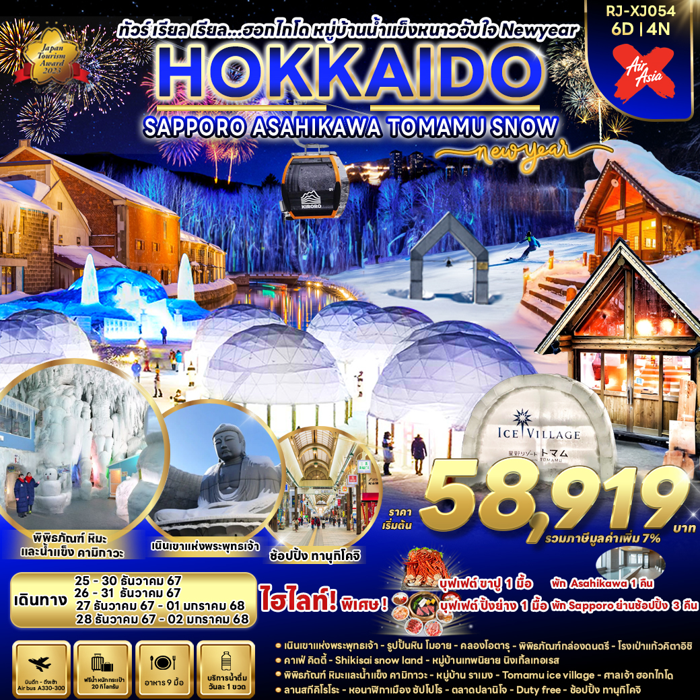

วัน | โปรแกรมทัวร์ | มื้ออาหาร |  |  | โรงแรม
 |  | เช้า | เที่ยง | เย็น
1 | สนามบินนานาชาติดอนเมือง-สนามบินนานาชาติ  นิวชิโตเสะ (XJ620 DMK-CTS 02:05-10:40) | - | - | - | **บริการอาหารและเครื่องดื่มบนเครื่อง**
2 | สนามบินนานาชาตินิวชิโตเสะ-เนินเขาแห่งพระพุทธเจ้า+  รูปปั้นหินจำลองโมอาย-โรงงานช๊อคโกแลต ชิโรอิ โคอิบิโตะ-เมืองซัปโปโร | - |  |   บุฟเฟ่ต์  ขาปู+ชาบู | THE B SAPPORO  หรือเทียบเท่า ★★★
3 | ตลาดปลานิโจ-ศาลเจ้าฮอกไกโด-หอนาฬิกาเมืองซัปโปโร-เมืองฟุราโน่-หมู่บ้านเทพนิยายนิงเกิ้ลเทอเรส-  เมืองอาซาฮิคาว่า |  | บุฟเฟ่ต์  ปิ้งย่าง | - | 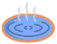  HOTEL AMANEX ASAHIKAWA  หรือเทียบเท่า ★★★
4 | พิพิธภัณฑ์หิมะและน้ำแข็งคามิคาวะ-  หมู่บ้านราเมนอาซาฮิคาว่า- SHIKISAI SNOW LAND- TOMAMU ICE VILLAGE-เมืองซัปโปโร |  | CASH  BACK | - | THE B SAPPORO  หรือเทียบเท่า ★★★
5 | SHOPPING DUTY FREE-ลานสกี KIRORO-นั่งกระเช้าสั่นระฆัง(ไม่รวมค่ากระเช้า)-เมืองโอตารุ-คลองโอตารุ-  ถนนซาไกมาจิ-พิพิธภัณฑ์กล่องดนตรี-โรงเป่าแก้ว  คิตาอิชิ-คาเฟ่คิตตี้-เมืองซัปโปโร-  อิสระช้อปปิ้งย่านทานุกิโคจิ |  |  | - | THE B SAPPORO  หรือเทียบเท่า ★★★
6 | สนามบินนานาชาตินิวชิโตเสะ-สนามบินนานาชาติดอนเมือง(XJ621 CTS-DMK 11:55-17:50) |  | - | - | **บริการอาหารและเครื่องดื่ม  บนเครื่อง**
** รายการทัวร์ข้างต้น อาจมีการสลับปรับเปลี่ยนเพื่อความเหมาะสม **




กำหนดการเดินทาง | Ticket PNR | ราคา
 |  | ผู้ใหญ่ | เด็กอายุต่ำกว่า 2 ปี | พักเดี่ยว
25-30 ธันวาคม 2567 | Q9JUFG | 58,919.- | 8,900.- | 10,900.-
26-31 ธันวาคม 2567 | P69W7P | 62,919.- | 8,900.- | 10,900.-
27 ธันวาคม 2567-01 มกราคม 2568 | J8E5NJ | 65,919.- | 8,900.- | 10,900.-
28 ธันวาคม 2567-02 มกราคม 2568 | IBE5NA | 65,919.- | 8,900.- | 10,900.-

กรุงเทพฯ (สนามบินนานาชาติดอนเมือง)

21.00 น. คณะพร้อมกัน ณ อาคารผู้โดยสารขาออกระหว่างประเทศ ชั้น 3 ประตู 3
สนามบินนานาชาติดอนเมือง เคาน์เตอร์ สายการบิน THAI AIR ASIA X (XJ)

พบเจ้าหน้าที่ของบริษัทฯ คอยให้การต้อนรับและอำนวยความสะดวก

สนามบินนานาชาตินิวชิโตเสะ-เนินเขาแห่งพระพุทธเจ้า+
รูปปั้นหินจำลองโมอาย-โรงงานช๊อคโกแลต ชิโรอิ โคอิบิโตะ-เมืองซัปโปโร

02.05 น. ออกเดินทางสู่ เมืองซัปโปโร ประเทศญี่ปุ่น โดยสายการบิน THAI AIRASIA X (XJ)
เที่ยวบินที่ XJ 620
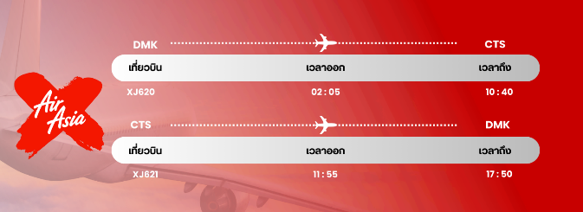

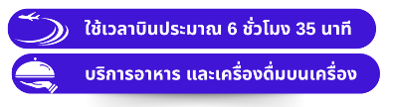

10.40 น. คณะเดินทางถึง สนามบินนานาชาตินิวชิโตเสะ ฮอกไกโด ประเทศญี่ปุ่น
(**เวลาที่ประเทศญี่ปุ่นจะเร็วกว่าประเทศไทย 2 ชม. ควรปรับนาฬิกาของท่านเพื่อสะดวกในการนัดหมาย) หลังผ่านพิธีตรวจคนเข้าเมืองแล้ว นำท่านเดินทางสู่ เมืองซัปโปโร (Sapporo) เป็นเมืองหลักของเกาะฮอกไกโด มีพื้นที่ขนาดใหญ่เป็นอันดับ 5 ของญี่ปุ่น มีสถานที่ทางประวัติศาสตร์สมัยแรกเริ่มของเกาะฮอกไกโด มีสถานที่ท่องเที่ยวหลากหลาย ทั้งแหล่งช้อปปิ้ง ประวัติศาสตร์ และการค้า อีกทั้งยังเป็นศูนย์กลางในการเดินทางไปยังหลายๆ สถานที่ต่างๆ ภายในเกาะฮอกไกโด


จากนั้นนำท่านเดินทางสู่ เนินเขาแห่งพระพุทธเจ้า (Makomanai Takino Cemetery) ถือเป็นสถานที่ท่องเที่ยวแห่งใหม่ของเมืองซัปโปโร เกาะฮอกไกโด เป็นองค์พระพุทธรูปครอบไว้ด้วยโดมทรงกลมใต้ดิน มีอุโมงค์ความยาวกว่า 40 เมตร เป็นทางเดินทอดนำสายตาเข้าไป นอกจากนั้นในบริเวณดังกล่าวยังมีร้านกาแฟ และร้านอาหารเล็กๆ รวมทั้งรูปปั้นหินจำลองของโมอายแห่งเกาะอีสเตอร์ และ รูปปั้นหินจำลองโมอาย (Moai Statue) ให้ท่านได้เดินชมและถ่ายรูปกันตามอัธยาศัย
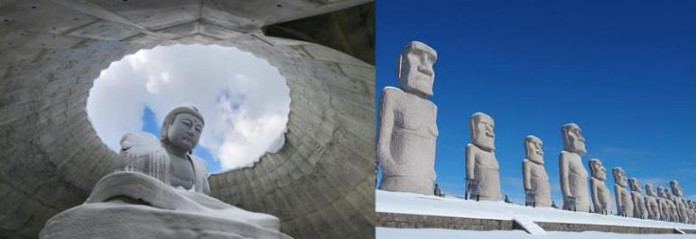

นำท่านสู่ โรงงานช็อคโกแลต ชิโรอิ โคอิบิโตะ (Shiroi Koibito Park) ภายในบริเวณที่แห่งนี้ ประกอบด้วย ร้านค้า ร้านกาแฟ ร้านอาหาร และพิพิธภัณฑ์โรงงานช็อคโกแลตพร้อมจำหน่ายช็อคโกแลตหลากหลายรูปแบบ ที่สำคัญผู้เข้าชมสามารถสังเกตกระบวนการผลิตคุ้กกี้ได้ในระยะใกล้ๆ แถมยังมีกิจกรรมสนุกๆ ให้เราได้เข้าร่วมกิจกรรมเวิร์คช็อปทำคุ้กกี้ด้วยตนเองอีกด้วย ยิ่งในช่วงหน้าหนาวนั้น ที่โรงงานแห่งนี้จะมีการเปิดไฟ Illumination ด้วยตึกเป็นอาคารสไตล์ยุโรปจึงทำให้บรรยากาศนั้นเหมือนหลุดไปเดินอยู่ในเมืองโรแมนติกของยุโรปเลยก็ว่าได้

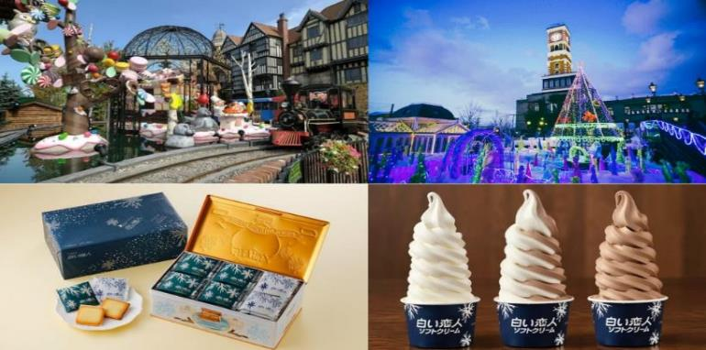



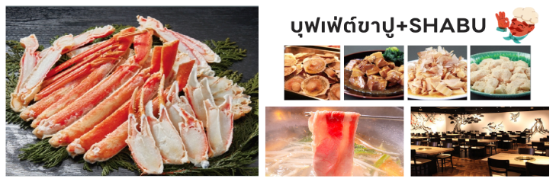



ที่พัก THE B SAPPORO หรือเทียบเท่าระดับเดียวกัน

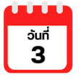
ตลาดปลานิโจ-ศาลเจ้าฮอกไกโด-หอนาฬิกาเมืองซัปโปโร-เมืองฟุราโน่-
หมู่บ้านเทพนิยายนิงเกิ้ลเทอเรส-เมืองอาซาฮิคาว่า


จากนั้นนำท่านสู่ ตลาดปลานิโจ (Sapporo Nijo Fish Market) ถือได้ว่าเป็นหนึ่งในตลาดยอดนิยมใจกลางเมืองซัปโปโร เพราะมีร้านค้ามากกว่า 80 ร้าน ถือเป็นตลาดที่เก่าแก่กว่า 100 ปี ใครที่อยากชิมทั้งอาหารทะเลแบบสดๆ ควรมาเป็นอย่างมาก ร้านค้าต่างๆ นั้นจำหน่ายอาหารทะเลเป็นส่วนใหญ่ เช่น ปู หอยเม่นทะเล ไข่ปลาแซลมอน ปลาหมึก และหอยเชลล์ ตลาดแห่งนี้เปิดบริการตั้งแต่เช้าตรู่จนเย็นราวๆ 07:00-18:00 น. ร้านอาหารต่างๆ นั้นจะเป็นที่สำหรับรับประทานอาหาร และดื่มรวมกันอีกด้วย
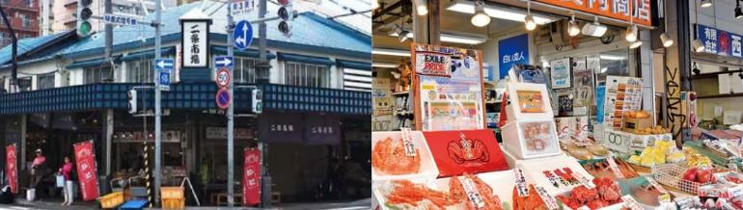

จากนั้นนำท่านขอพร ณ ศาลเจ้าฮอกไกโด (Hokkaido Jinja) เป็นศาลเจ้าที่สร้างขึ้นในปี 1872 ตามพระบรมราชโองการของจักรพรรดิในสมัยเมจิ ในปี 1869 ขณะฮอกไกโดได้รวมเป็นหนึ่งเดียวกับประเทศ เดิมชื่อ ศาลเจ้าซัปโปโร ซึ่งมีการเปลี่ยนเพื่อให้สมกับความยิ่งใหญ่ของเกาะเมืองฮอกไกโด
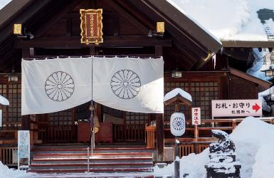
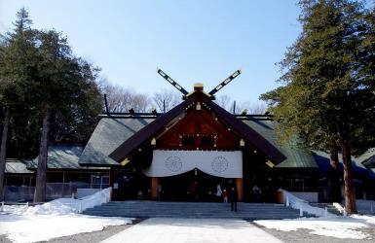

จากนั้นนำท่านสู่ หอนาฬิกาซัปโปโร (Sapporo Clock Tower) นับเป็นสัญลักษณ์ของเมืองซัปโปโร ที่ถ้ามาเยือนซัปโปโรแล้วไม่มาปักหมุดแล้วล่ะก็เหมือนมาไม่ถึง ตัวอาคารของหอนาฬิกาสร้างขึ้นต้นสมัยพัฒนาซัปโปโร ในปี 1878 ซึ่งตั้งอยู่ในเขตพื้นที่ของวิทยาลัยเกษตรซัปโปโร ตัวเรือนนาฬิกาซื้อมาจากกรุงบอสตัน โดยปัจจุบันนั้นหอนาฬิกาแห่งนี้ได้มีการปรับปรุงจนกลายมาเป็นพิพิธภัณฑ์ที่เปิดให้นักท่องเที่ยวที่สนใจได้เข้ามาชมกัน
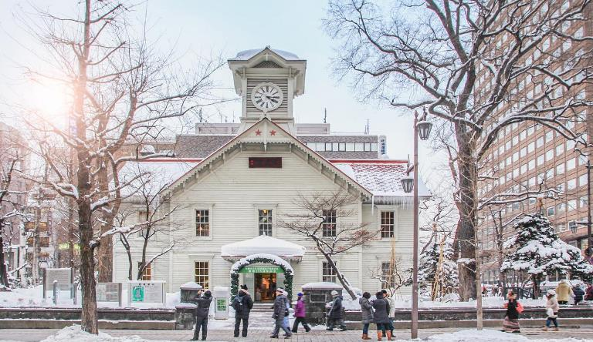



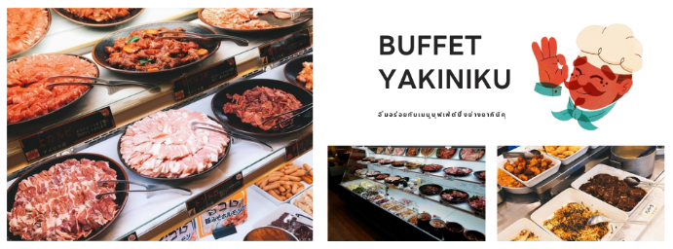

นำท่านสู่ เมืองฟุราโน่ เมืองที่ขึ้นชื่อว่าเป็นสวรรค์บนดิน ดินแดนดอกไม้ แต่นอกจากดอกไม้ที่สวยมากๆ ของที่นี่แล้ว ก็ยังมีทั้งชีสฮอกไกโดที่ขึ้นชื่อ และยังมีชีสพิเศษที่หาทานได้แค่ที่ฮอกไกโดเท่านั้นอีกด้วย นำท่านเข้าชม หมู่บ้านเทพนิยายนิงเกิ้ลเทอเรส (Ningle Terrace) เป็นหมู่บ้านงานฝีมือ และทางเดินไม้ในป่าที่เหมือนกับศิลปะในเทพนิยาย ซึ่งประกอบด้วยร้านค้ากว่า 15 ร้าน ที่จำหน่ายสินค้าแบบท้องถิ่น ร้านค้าต่างๆ จะอยู่ไม่ไกลกันมาก ทำให้ดูเหมือนเป็นหมู่บ้านซึ่งอยู่ท่ามกลางป่าคล้ายบ้านในเทพนิยาย อิสระให้ท่านได้เดินเล่น และถ่ายรูปตามอัธยาศัย
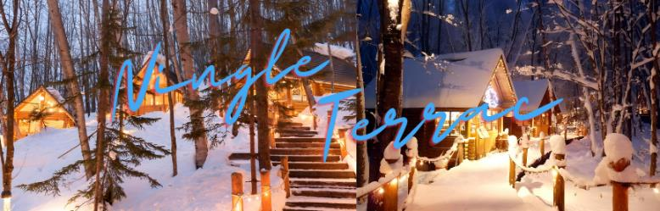

จากนั้นนำท่านเดินทาง เมืองอาซาฮิคาว่า (Asahikawa) เมืองใหญ่อันดับ 2 ของ จังหวัดฮอกไกโด รองจากเมืองซัปโปโร นำท่านเข้าสู่ที่พัก


ที่พัก HOTEL AMANEX ASAHIKAWA หรือเทียบเท่าระดับเดียวกัน
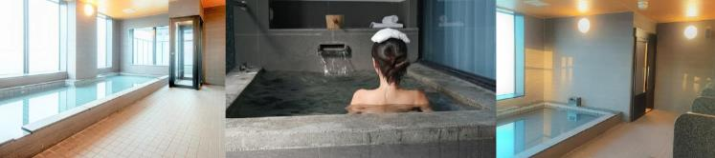

ให้ท่านได้ผ่อนคลายกับการแช่น้ำแร่ออนเซ็นธรรมชาติ เชื่อว่าถ้าได้แช่น้ำแร่แล้ว
จะทำให้ผิวพรรณสวยงาม และช่วยให้ระบบหมุนเวียนโลหิตดีขึ้น
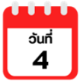

พิพิธภัณฑ์หิมะและน้ำแข็งคามิคาวะ-หมู่บ้านราเมนอาซาฮิคาว่า-
SHIKISAI SNOW LAND- TOMAMU ICE VILLAGE-เมืองซัปโปโร



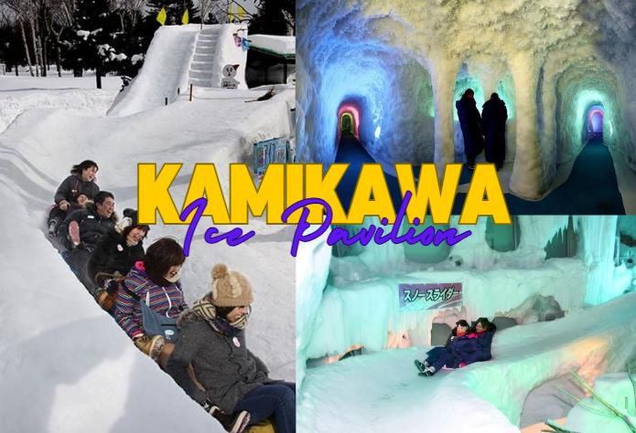
นำท่านสู่ พิพิธภัณฑ์หิมะและน้ำแข็งคามิคาวะ(Kamikawa Ice Pavilion) เป็นพิพิธภัณฑ์ที่ให้นักท่องเที่ยวได้สัมผัสประสบการณ์ความหนาวเย็นแห่งแรกและมีขนาดใหญ่ที่สุดในโลก ภายในพิพิธภัณฑ์จะมีแกลลอรี่ใต้ดินที่รวบรวมชิ้นงานที่ทำมาจากน้ำแข็ง ทางเดินอุโมงค์น้ำแข็งที่ประดับประดาด้วยไฟสวยงาม บาร์น้ำแข็ง และถ้ำจำลองหินงอกหินย้อย นอกจากนั้นยังมีสัตว์ทะเลที่อาศัยอยู่ใต้น้ำแข็ง เช่น คลิโอเนะ(Clione) หรือที่รู้จักกันในชื่อผีเสื้อทะเลให้ชมกันอีกด้วย และเมื่อออกจาก Ice Pavilion มาแล้วบริเวณด้านหน้าก็ยังมีกิจกรรมให้ทำอีกด้วยนั่นก็คือการเล่นสไลเดอร์ โดยใช้ถาดรองสไลด์ไปตามหิมะ เป็นกิจกรรมที่สนุกมากๆ ท่ามกลางหิมะที่โปรยปรายทุกๆ คนต่างลากถาดรองขึ้นบันไดไปสไลเดอร์กันหลายรอบ เหมือนได้ย้อนวัยไปเป็นเด็กอีกครั้งเลย

นำท่านสู่ หมู่บ้านราเมนอาซาฮิคาว่า (Asahikawa Ramen Village) ราเมนของที่นี่มีรสชาติอันเป็นเอกลักษณ์ และได้รับการกล่าวขานถึงความอร่อยมายาวนานกว่าทศวรรษ โดยรวบรวมร้านราเมนชื่อดังของเมืองอาซาฮิคาว่าทั้ง 8 ร้าน มาอยู่รวมกันเป็นอาคารหลังคาเดียว ไฮไลท์!!! หมู่บ้านราเมนที่รวบรวมร้านดังขั้นเทพไว้ในที่เดียว และยังมีห้องเล็กๆ ที่จัดแสดงประวัติความเป็นมาขอหมู่บ้านแห่งนี้ให้สำหรับผู้ที่สนใจได้มาศึกษาอีกด้วย ทุกๆ ร้านจะสร้างเอกลักษณ์เฉพาะตัวของร้านตนเองขึ้นมาเพื่อดึงดูดความสนใจของลูกค้า


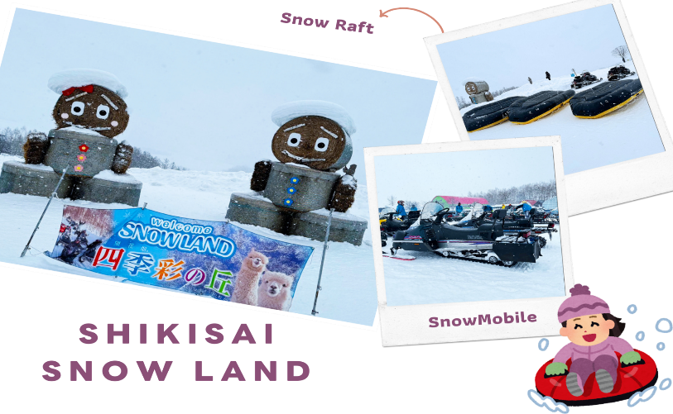
จากนั้นนำท่านสู่ เมืองบิเอะ (Biei) เมืองเล็กๆ ที่ขึ้นชื่อเรื่องความสวยงามของธรรมชาติของเกาะฮฮกไกโด นำท่านสนุกสนานกับ กิจกรรมทางหิมะ ลานหิมะอาจมีการเปลี่ยนแปลง (**ไม่รวมค่าเช่าชุดกันหนาว และอุปกรณ์เครื่องเล่น) ถือว่าเป็นที่เล่นสกีที่มีชื่อเสียงของฮอกไกโด ด้วยความที่เป็นลานที่มีพื้นที่กว้างใหญ่ และวิวดีงาม ให้ท่านสนุกสนานกับลานกิจกรรมที่มีบริการอยู่ที่นี่ ทั้งแบบ Snow Raft เรือยางขนาดใหญ่ที่สามารถนั่งเป็นกลุ่ม หรือเดี่ยว ไหลลงจากเนินตามเนินเขาที่กำหนด และยังมี Banana Boat ที่ลากด้วยสโนว์โมบิลที่ลากซิกแซกตามสันเนิน สร้างความสนุกสนานตื่นเต้นได้มากเลยทีเดียว และ Sled สำหรับพาหนะส่วนตัวที่ไหล่ลงจากเนินสูง ตื่นเต้นเร้าใจไปกับการขี่ SNOW MOBILE เรียกได้ว่าคนจะเป็นมือใหม่หรือโปรก็ต้องสนุกไปกับการเล่นสกีของที่นี่แน่นอน

ฃ

จากนั้นนำท่านเดินทางสู่ TOMAMU ICE VILLAGE ซึ่งตั้งอยู่ใน โฮชิโนะรีสอร์ทโทมามุ (Hoshino Resort Tomamu) เป็นหมู่บ้านชั่วคราวที่สร้างขึ้นจากการแกะสลักน้ำแข็งในช่วงฤดูหนาวเท่านั้น บ้านน้ำแข็งแต่ละหลังมีการประดับประดาแสงไฟสีสันต่างๆให้งดงามมากยิ่งขึ้น นอกจากให้การเก็บภาพความสวยงามของบ้านน้ำแข็งแล้วยังมีกิจกรรมอื่นๆอีกมากมาย เช่น Zipline on Ice จะเคลื่อนตัวลงมาเป็นระยะทางประมาณ 60 เมตร ระหว่างทางคุณจะได้ชื่นชมทิวทัศน์ของหิมะ และลานน้ำแข็งที่น่าอัศจรรย์ Ice Bakery & Cafe คาเฟ่ที่ให้บริการเครื่องดื่มร้อน และขนม ที่ให้ท่านนั่งทานบนโต๊ะและเก้าอี้น้ำแข็ง Ice Bar บาร์ที่บริการเครื่องดื่มประเภทค็อกเทล และเครื่องดื่มแอลกอฮอล์อื่นๆ หลายชนิด ที่เสิร์ฟในแก้วน้ำแข็งสวยๆ เป็นต้น (**ราคาทัวร์ไม่รวมค่ากิจกรรมและค่าเครื่องดื่ม Ice Bar, Ice Bakery&Cafe**) จากนั้นนำท่านเดินทางกลับสู่เมืองซัปโปโร
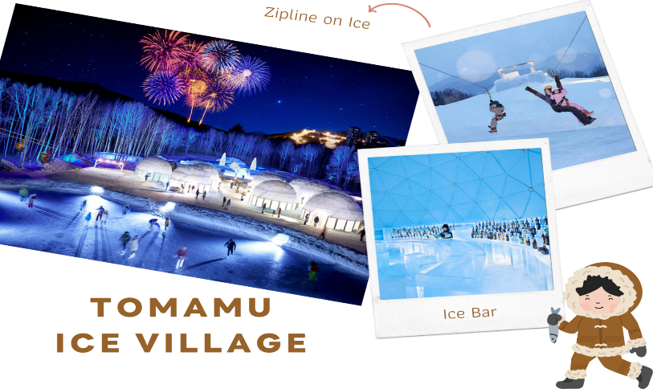

ที่พัก THE B SAPPORO หรือเทียบเท่าระดับเดียวกัน
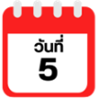
SHOPPING DUTY FREE-ลานสกี KIRORO-นั่งกระเช้าสั่นระฆัง (ไม่รวมค่ากระเช้า)-เมืองโอตารุ-คลองโอตารุ-ถนนซาไกมาจิ-พิพิธภัณฑ์กล่องดนตรี-
โรงเป่าแก้วคิตาอิชิ-คาเฟ่คิตตี้-เมืองซัปโปโร-อิสระช้อปปิ้งย่านทานุกิโคจิ



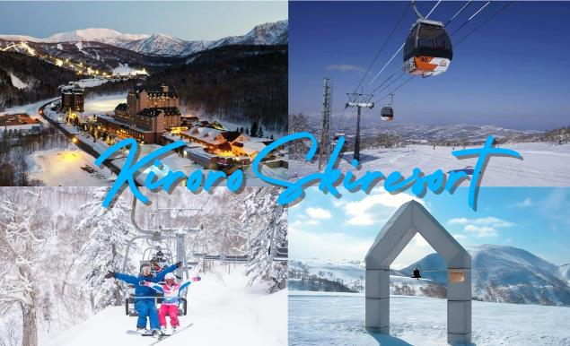
จากนั้นนำท่านสู่ ร้านจำหน่ายของฝากของที่ระลึกปลอดภาษี (Duty Free) ที่อยู่ไม่ไกลจากตัวเมืองซัปโปโร ภายในมีสินค้าลดราคามากมาย ใครที่กำลังมองหาของฝาก เช่น ขนมยอดฮิตที่นักท่องเที่ยวนิยมซื้อ เครื่องสำอางตัวดัง สินค้าที่ระลึกจากญี่ปุ่น ก็สามารถหาซื้อได้จากที่นี่ อิสระให้ท่านสนุกสนานกับการช้อปปิ้งอย่างจุใจ ได้เวลาอันสมควรนำท่านเดินทางสู่ KIRORO SKI RESORT หนึ่งในสกีรีสอร์ตชั้นนำระดับโลก เป็นใจกลางแหล่งสกีที่สวยงาม อิสระให้ท่านเล่นสกี ณ ลานสกีของ KIRORO SKI RESORT ตามอัธยาศัย (**ไม่รวมค่าเช่าชุดกันหนาว และอุปกรณ์เครื่องเล่น**) ที่นี่มีอุปกรณ์ทุกอย่างที่จำเป็นสำหรับการเล่นสกีให้เช่าไม่ว่าจะเป็นเสื้อผ้า, รองเท้า, หมวก, แว่น, และถุงมือ ทุกขนาดสำหรับทุกเพศและทุกวัย ด้วยขนาดใหญ่หลายร้อยเอเคอร์มีลู่วิ่งสกีมากถึง 22 ลู่ และบริเวณสวนที่กว้างรวมถึงมีพื้นที่สำหรับเล่นสกีนอกลู่ (Off-Piste) ขนาดใหญ่ทำให้ไม่ต้องรอคิวเล่นสกีนาน หรือจะไปที่ สถานี Gondola/Chair Lift (**ไม่รวมค่ากระเช้า**) ที่อยู่ด้านข้างโรงแรมเพื่อไปยังยอดเขาด้านบน เพื่อไปสั่นระฆังแห่งความรัก Nisa Bell หรือ Lover’s Bell ระฆังชื่อดังของยอดเขา Asari นั่นเอง



นําท่านเดินทางสู่ จากนั้นนําท่านเดินทางสู่ เมืองโอตารุ (Otaru) เป็นเมืองท่าที่สำคัญของเกาะฮอกไกโด ด้วยจุดที่ตั้งของตัวเมืองสามารถมองเห็นอ่าวอิชิกะริที่อยู่ด้านหน้า ทัศนียภาพเทือกเขาที่ล้อมรอบงดงามราวกับเป็นเมืองแห่งความฝัน ตัวอาคารบ้านเรือนที่ยังคงอนุรักษ์ตามลักษณะดั้งเดิม รวมไปถึงการที่มีสถานที่ท่องเที่ยวดีๆ โดนๆ ที่ดึงดูดให้นักท่องเที่ยวต่างตบเท้ากันมาเมืองนี้อย่างต่อเนื่อง จากนั้นนำท่านชม คลองโอตารุ (Otaru Canal) คลองขนาดใหญ่ตัดผ่าใจกลางเมืองโอตารุ เปรียบเสมือนเส้นเลือดใหญ่ที่หล่อเลี้ยงความเจริญของเมืองแห่งนี้ ในอดีตชาวเมืองและพ่อค้าใช้คลองนี้เป็นเส้นทางหลักในการส่งสินค้าและค้าขาย บริเวณตลิ่งจึงเรียงรายไปด้วยโกดังมากมาย คลองแห่งนี้มีความยาวถึง 1,140 เมตรประดับตกแต่งด้วยโคมไฟสไตล์วิคตอเรียนอยู่ทั้งสองฝั่งของถนน จุดที่เคยเป็นคลังสินค้าที่สร้างแนวอิฐดูดิบๆ อาร์ตๆ ของอดีตก็กลายมาเป็นร้านอาหารหรือคาเฟ่ชิคๆ นับเป็นจุดถ่ายรูปที่นิยมอีกแห่งหนึ่งของนักท่องเที่ยวเลยทีเดียว
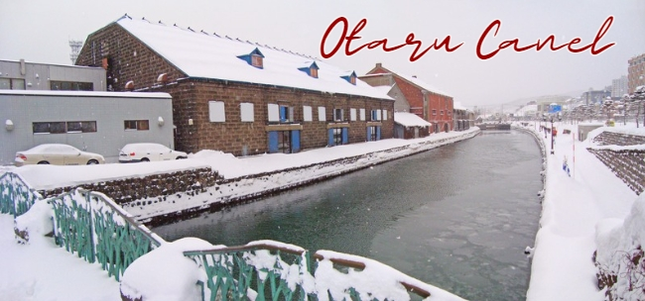

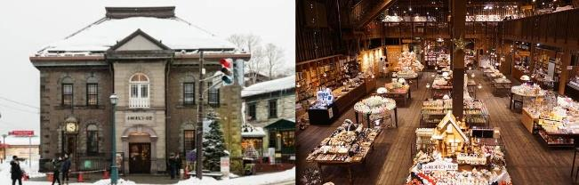
ให้ท่านเดินเล่นเลือกซื้อของฝากขนมต่างๆที่ ถนนซาไกมาจิ (Sakaimachi Street) ซึ่งถือว่าเป็นย่านช้อปปิ้งชื่อดังของเมืองโอตารุ มีร้านค้า ร้านอาหาร ร้านกาแฟ และร้านขายของที่ระลึกต่างๆมากมาย ให้ท่านเลือกชมชิมช้อปได้อย่างสนุกสนาน จากนั้นนำท่านชม พิพิธภัณฑ์กล่องดนตรี (Otaru Music Box Museum) ตั้งอยู่ภายในอาคารเก่าเมืองโอตารุ บริเวณด้านหน้าอาคารมีหอนาฬิกาขนาดใหญ่ที่ทางรัฐบาลแคนาดามอบเป็นของขวัญให้กับรัฐบาลญี่ปุ่น ด้านในอาคารมีกล่องเสียงเพลงมากมายหลากหลายรูปแบบให้ท่านได้เชยชม มีการจัดแสดงกล่องดนตรีโบราณและหลากสไตล์กว่า 25,000 ชิ้น อีกทั้งยังมีส่วนจัดแสดงตุ๊กตาคาระกุริ (Karakuri dolls) อันเป็นตุ๊กตาแบบดั้งเดิมของยุคศตวรรษที่ 17 ถึงศตวรรษที่ 19 ที่หาดูได้ยากมากๆ ให้ได้ชมอีกด้วย ส่วนใครที่ติดใจอยากได้กล่องดนตรีกลับบ้านแล้วละก็ไม่ต้องเสียใจไป เพราะที่นี่ยังมีส่วนที่เป็นร้านจำหน่ายกล่องดนตรีแบบสั่งทำตามใจจะเอาตุ๊กตาตัวไหน สีอะไร เพลงอะไรสั่งได้ ไว้เป็นของที่ระลึกแบบไม่เหมือนใครกันอีกด้วย

จากนั้นนำท่านเข้าชม โรงเป่าแก้วคิตาอิชิ (Kitaichi Glass Otaru Sangokan) โดยในอดีตนั้นจุดประสงค์ของการเป่าแก้วเพื่อใช้เป็นทุ่นให้เรือ แต่ปัจจุบันนี้เป้าหมายของการเป่าแก้วเพื่อใช้เป็นของใช้ หรือของที่ระลึกแทน ภายในอาคารมีการตกแต่งด้วยโคมไฟแก้วจำนวนมากอย่างหรูหรา ประกอบด้วยส่วนต่างๆ อย่าง คาเฟ่ ที่มีบริการทั้งขนมหวาน และอาหารญี่ปุ่นตกแต่งด้วยเครื่องแก้วนานาชนิดดูงดงาม ส่วนจัดแสดงเครื่องแก้วชนิดต่างๆ ตั้งแต่ในยุคอดีต ชมการสาธิตการเป่าแก้วด้วยกรรมวิธีโบราณ และหากใครชื่นชอบการประดิษฐ์หรือต้องการของที่ไม่เหมือนใครก็สามารถเข้าร่วมเวิร์คช็อปทำเครื่องแก้วแบบ DIY เพื่อสร้างเครื่องแก้วที่มีชิ้นเดียวในโลกได้อีกด้วย จากนั้นให้ท่านเดินชม คาเฟ่คิตตี้ (Hello Kitty Cafe) คาเฟ่ชื่อดังในเมืองโอตารุ เพลิดเพลินกับบรรยากาศน่ารักๆ ของตัวการ์ตูนแมวชื่อดัง Hello Kitty นอกจากนั้น ยังมีสินค้าเกี่ยวกับคิตตี้ และผองเพื่อนให้เราได้เลือกซื้อสินค้า และถ่ายรูปตามอัธยาศัย
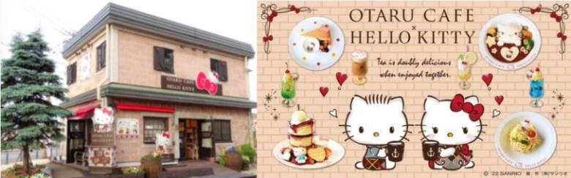

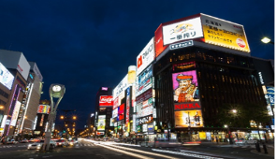
จากนั้นนำท่านเดินทางกลับสู่ เมืองซัปโปโร (Sapporo) นำท่านอิสระช้อปปิ้ง ณ ย่านทานุกิโคจิ (Tanuki-koji Shopping Street) ถือว่าเป็นย่านช้อปปิ้งชื่อดังของเมืองซัปโปโร แหล่งช้อปปิ้งในร่ม มีหลังคาคลุมยาวตามแนวถนนยาวกว่า 1 กิโลเมตร โดยสองข้างทางเต็มไปด้วยร้านค้ากว่า 200 ร้าน ทั้งขายของที่ระลึก ขนม ของเล่น เครื่องสำอางค์ ช็อคโกแล็ต เสื้อผ้าแฟชั่น ข้าวของเครื่องใช้ต่างๆ และร้านอาหารให้เลือกรับประทานมากมายในย่านนี้ อิสระให้ท่านช้อปปิ้งเลือกซื้อสินค้าต่างๆ ตามอัธยาศัย


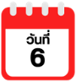
ที่พัก THE B SAPPORO หรือเทียบเท่าระดับเดียวกัน
สนามบินนานาชาตินิวชิโตเสะ-สนามบินนานาชาติดอนเมือง (กรุงเทพฯ)



ได้เวลาอันสมควรนำท่านเดินทางสู่ สนามบินนานาชาตินิวชิโตเสะ...
11.55 น. ออกเดินทางกลับสู่ กรุงเทพฯ ประเทศไทย โดยสายการบิน THAI AIRASIA X (XJ)
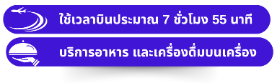
เที่ยวบินที่ XJ 621

17.50 น. คณะเดินทางถึง สนามบินนานาชาติดอนเมือง กรุงเทพฯ โดยสวัสดิภาพและความประทับใจ...
☻☻☻☻☻☻☻☻☻☻☻☻☻☻☻☻
สำหรับลูกค้าท่านที่ไม่ต้องการใช้ตั๋วเครื่องบิน (JOIN LAND)
หักออกจากราคาทัวร์ 7,000.-/ท่าน


